

Informe mensual a 30 de septiembre de 2026
EVOLUCIÓN DE LOS PRINCIPALES INDICADORES DE LA GESTIÓN DEL SAAD

Contenido
1. Nota metodológica 2
Nota metodológica 3
2. Resumen de las principales variables a nivel nacional 7
Resumen de las principales variables a nivel nacional 8
3. Resumen de las prestaciones a nivel nacional 10
4. Resumen de las principales variables por Comunidad Autónoma 12
5. Tiempos medios de resolución 18
5.1.- Tiempo medio de gestión de resolución en días 19
5.2.- Tiempo medio de gestión desde la solicitud hasta la resolución de grado, en días, por CCAA. 21
5.3.- Tiempo medio de la gestión desde la resolución de grado hasta la resolución de prestación, en días, por CCAA. 22
5.4.- Tiempo medio de gestión desde la solicitud hasta la resolución de prestación, en días, por CCAA. 23
6. Situación de la lista de espera a nivel nacional 24
7. Situación de la lista de espera por Comunidad Autónoma 26
7.1.- Solicitudes sin resolución de grado con más de 6 meses de antigüedad y sin motivo de exclusión. 27
7.2.- Beneficiarios sin prestación con más de 6 meses de antigüedad y sin motivo de exclusión. 28
7.3.- Beneficiarios con prestación no efectiva con más de 6 meses de antigüedad y sin motivo de exclusión. 29
7.4.- Lista de espera total: 30

1
- Nota metodológica

Nota metodológica
Las variables objeto de estudio son las solicitudes, resoluciones de grado, resoluciones de grado con derecho a prestación y personas beneficiarias con prestación reconocida. Los datos proporcionados son en valores absolutos (número) y en porcentajes.
Las variables de clasificación son el grado de dependencia de las resoluciones de grado, el tipo de prestación y el ámbito geográfico.
- Solicitudes
Persona que solicita la valoración del grado de dependencia según lo establecido en la Ley 39/2006. Se contabilizan las solicitudes vigentes en la fecha de referencia, es decir, que no hayan sido dadas de baja (por fallecimiento, desistimiento, caducidad u otras causas) por las Comunidades Autónomas y Direcciones Territoriales de Ceuta y Melilla. Entre ellas, sí se contabilizan aquellas con resoluciones de grado “Sin grado” que no estén fallecidas.
- Resoluciones de grado
Es el número de personas que tienen una resolución de grado vigente en la fecha de referencia, cualquiera que sea el grado/nivel o grado reconocido (incluido el “Sin grado”), que no hayan sido dadas de baja (por fallecimiento, desistimiento, caducidad u otras causas) por las Comunidades Autónomas y Direcciones Territoriales de Ceuta y Melilla. Entre ellas, sí se contabilizan aquellas con resoluciones de grado “Sin grado” que no estén fallecidas.
- Resoluciones de grado con derecho
Son aquellas resoluciones de grado vigentes en la fecha de referencia, incluida en: Grado III, Grado III Nivel 2, Grado III Nivel 1, Grado II, Grado II Nivel 2, Grado II Nivel 1, Grado I, Grado I Nivel 2 o Grado I Nivel 1. Es decir, todas las resoluciones de grado vigentes excepto las “Sin grado”.
- Solicitudes pendientes de resolución de grado
Se trata de aquellas solicitudes vigentes menos el número de resoluciones de grado vigentes. Este concepto incluye:
- Tiempo de espera: Es el tiempo que lleva una persona solicitante pendiente de su primera resolución de grado, el cual se cuenta desde la fecha de solicitud. Se clasifican en más de 6 meses o menos de 6 meses esperando esa resolución de grado.
- Motivo de exclusión no imputable a la administración:
  - Con motivo de exclusión: Aquellas solicitudes que están pendientes de su primera resolución de grado por causas no imputables a la administración.
  - Sin motivo de exclusión: Aquellas solicitudes que están pendientes de su primera resolución de grado por causas imputables a la administración.
- Beneficiarios con prestación (efectiva o no)
Es el número de personas que ya tienen una resolución de Programa Individual de Atención (PIA), sean o no efectivas las prestaciones contenidas en el PIA (con fecha de efectos vigente). Las causas de que las prestaciones aún no sean efectivas pueden ser ajenas a la Administración.
Cuando se habla de prestación efectiva es aquella resolución de prestación que no tiene fecha de efectos pues en el momento en que dicta la resolución aún no se conoce cuando va a ser efectiva dicha prestación.
La resolución de PIA recoge las modalidades de intervención más adecuadas a la persona en función de los recursos previstos en la resolución para su grado/nivel de dependencia.
- Beneficiarios sin prestación
Se calcula como el número de personas con resolución de grado con derecho a prestación menos el número de personas con resolución de PIA. Este concepto incluye:
- Tiempo de espera: Es el tiempo que lleva una persona con resolución de grado con derecho a prestación pendiente de su primera resolución de PIA, el cual se cuenta desde la fecha de solicitud. Se clasifican en más de 6 meses o menos de 6 meses esperando esa resolución de PIA.
- Motivo de exclusión no imputable a la administración:
  - Con motivo de exclusión: Aquellas personas con resolución de grado con derecho a prestación que están pendientes de su primera resolución de PIA por causas no imputables a la administración.
  - Sin motivo de exclusión Aquellas personas con resolución de grado con derecho a prestación que están pendientes de su primera resolución de PIA por causas imputables a la administración.
- Prestaciones
Consideramos prestación cualquiera de los servicios incluidos en el catálogo de la Ley de dependencia, asociado a un beneficiario con derecho a prestación, que está vigente en la fecha de referencia y que sea efectiva, es decir, que tenga “fecha de efectos” vigente. El catálogo de prestaciones incluye:
- Servicio de Prevención de dependencia y Promoción de Autonomía Personal:
- Servicio de Teleasistencia:
- Servicio de Ayuda a Domicilio:
- Servicio de Centro de Día o de Noche:
- Servicio de Atención Residencial:
- Prestación económica Vinculada al servicio: La prestación económica vinculada al servicio tiene los siguientes subtipos:
- Prestación económica vinculada al servicio de Prevención de dependencia y Promoción de Autonomía Personal
- Prestación económica vinculada al servicio de teleasistencia
- Prestación económica vinculada al servicio de ayuda a domicilio
- Prestación económica vinculada al servicio de centro de día o de noche
- Prestación económica vinculada al servicio de atención residencial
- Prestación Económica de Cuidados en el entorno familiar:
- Prestación Económica de Asistencia Personal.

- Tiempos medios de gestión
  - Tiempo medio de gestión desde la solicitud hasta la resolución de prestación: tiempo medio que transcurre desde la solicitud hasta la resolución de prestación. Para calcularlo sólo se tiene en cuenta la primera resolución de prestación de cada persona solicitante.
  - Tiempo medio de gestión desde la solicitud hasta la resolución de grado: tiempo medio que transcurre desde la solicitud hasta la resolución de grado. Para calcularlo sólo se tiene en cuenta la primera resolución de grado de cada persona solicitante.
  - Tiempo medio de gestión desde la resolución de grado hasta la resolución de prestación: tiempo medio que transcurre desde la resolución de grado hasta la resolución de prestación. Para calcularlo sólo se tiene en cuenta la primera resolución de prestación de cada persona solicitante.
- Lista de espera total
Se entiende por Lista de espera total como la suma de:
  - Solicitudes pendientes de resolución de grado con más de 6 meses de antigüedad y sin motivo de exclusión: aquellas personas que habiendo solicitado la dependencia hace más de 6 meses, aún no se les ha resuelto el grado y no se ha justificado de manera alguna el motivo.
  - Beneficiarios con prestación no efectiva con más de 6 meses de antigüedad y sin motivo de exclusión: aquellas personas que habiendo solicitado la dependencia hace más de 6 meses, se les ha reconocido una resolución de grado y una resolución de prestación, pero las prestaciones contenidas en esta última aun no son efectivas.
  - Beneficiarios sin prestación con más de 6 meses de antigüedad y sin motivo de exclusión: aquellas personas que habiendo solicitado la dependencia hace más de 6 meses, se les ha reconocido una resolución de grado, pero no una resolución de prestación, y no se ha justificado de manera alguna el motivo.

2
- Resumen de las principales variables a nivel nacional

Resumen de las principales variables a nivel nacional

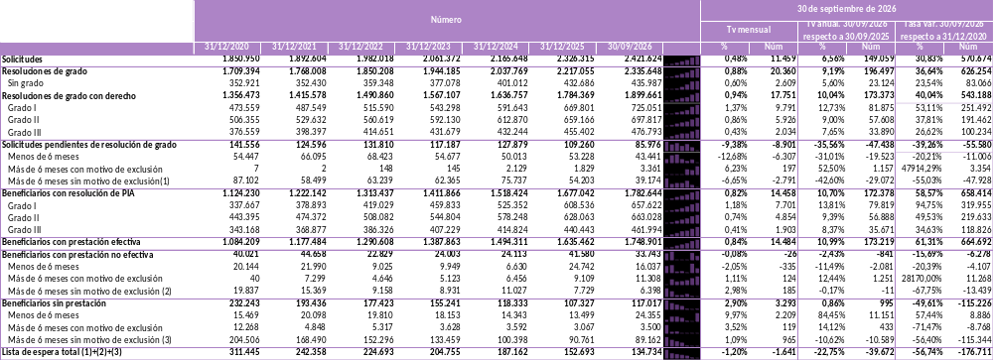

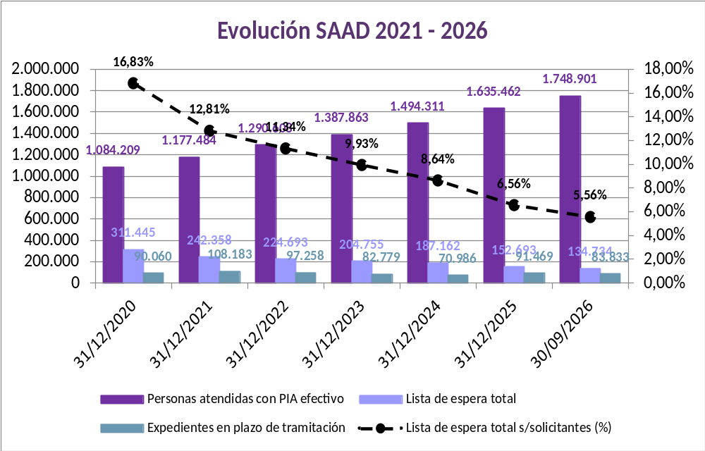

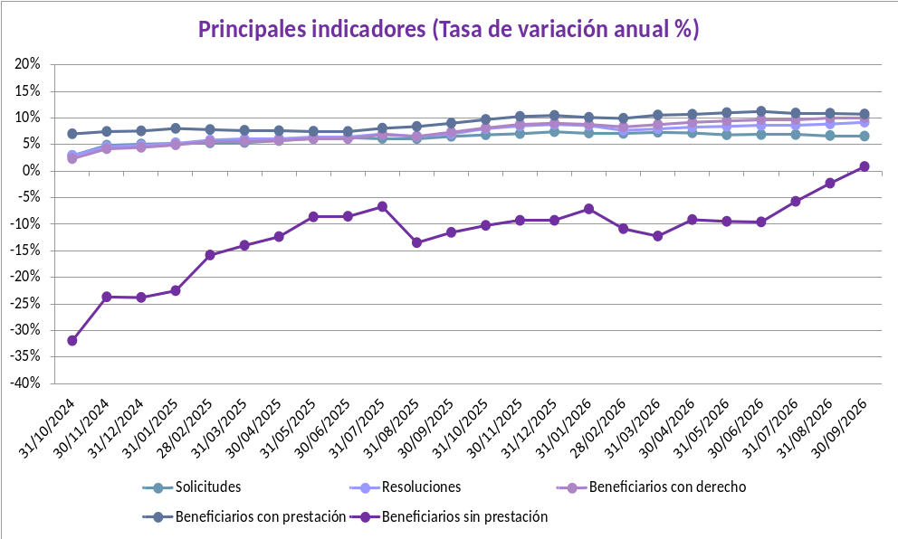
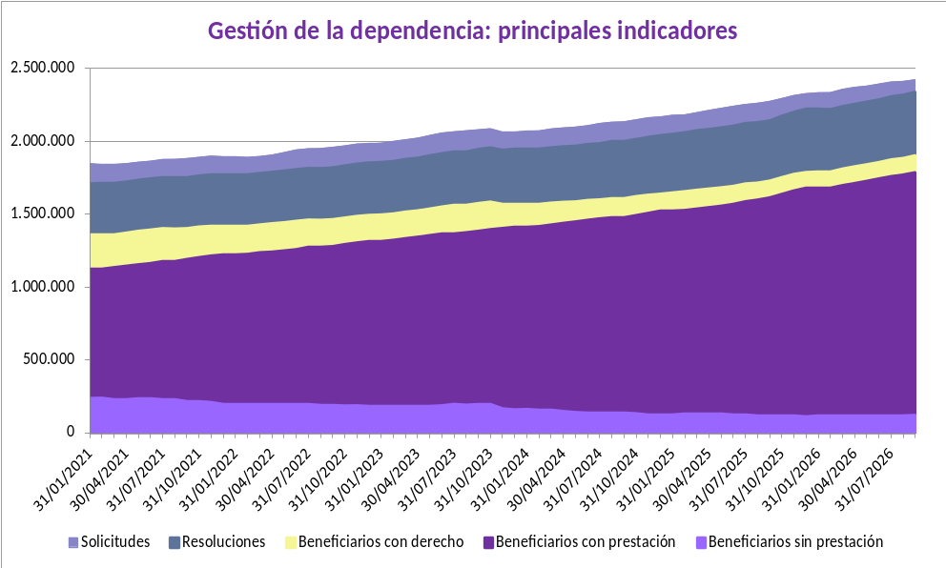

3
- Resumen de las prestaciones a nivel nacional

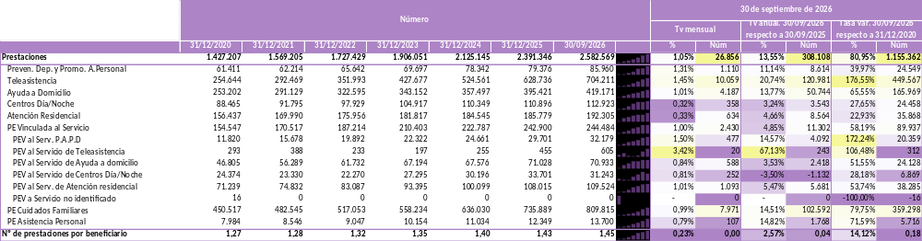

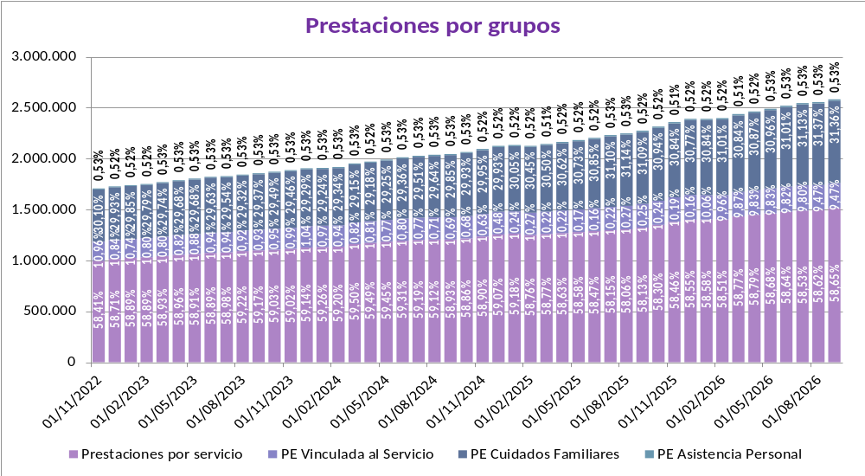
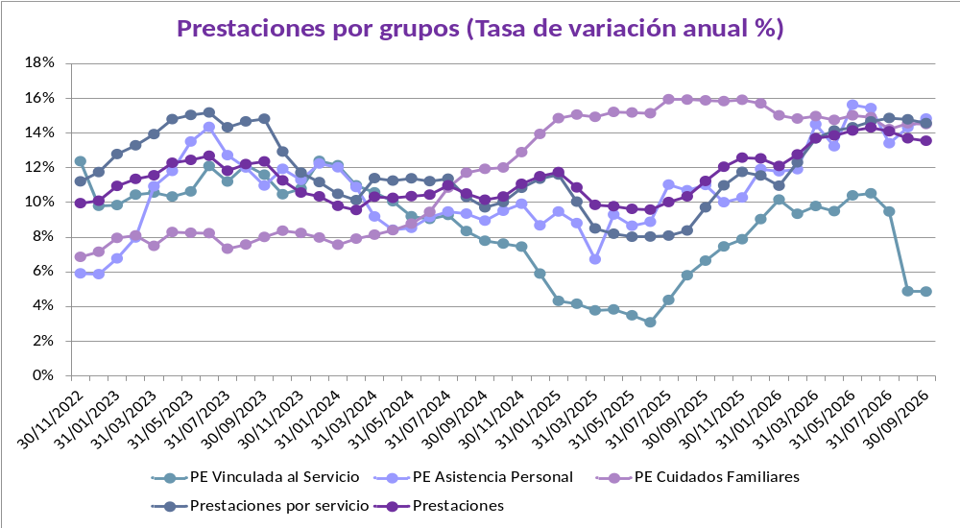

4
- Resumen de las principales variables por Comunidad Autónoma

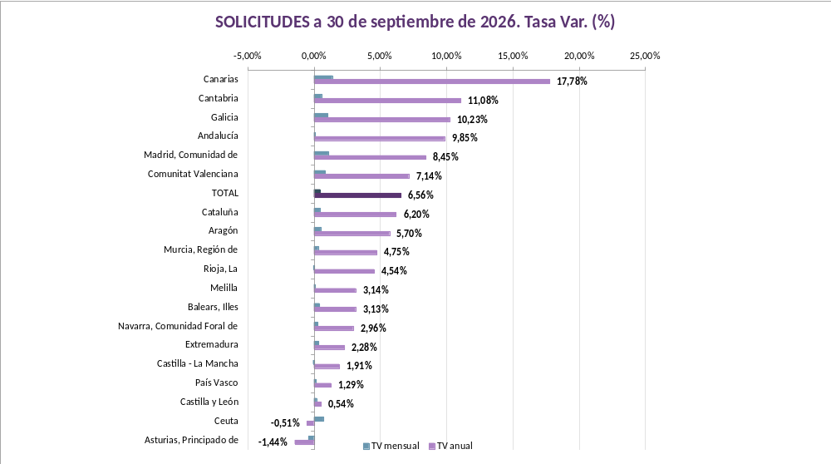
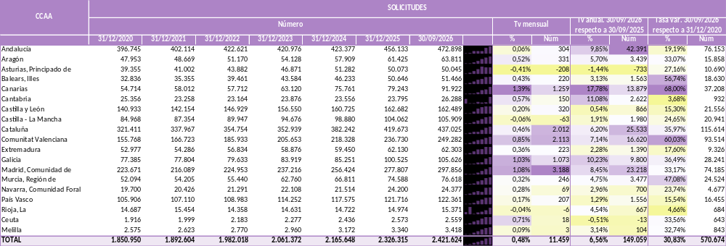

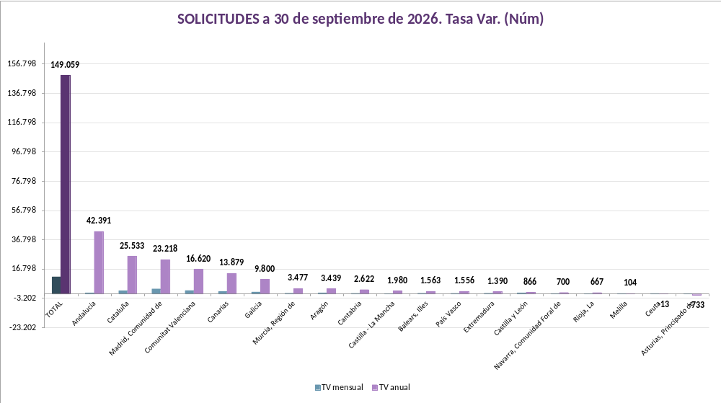

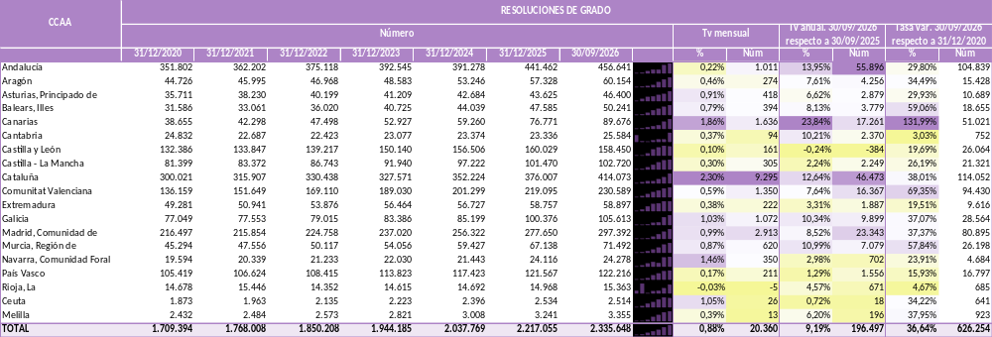

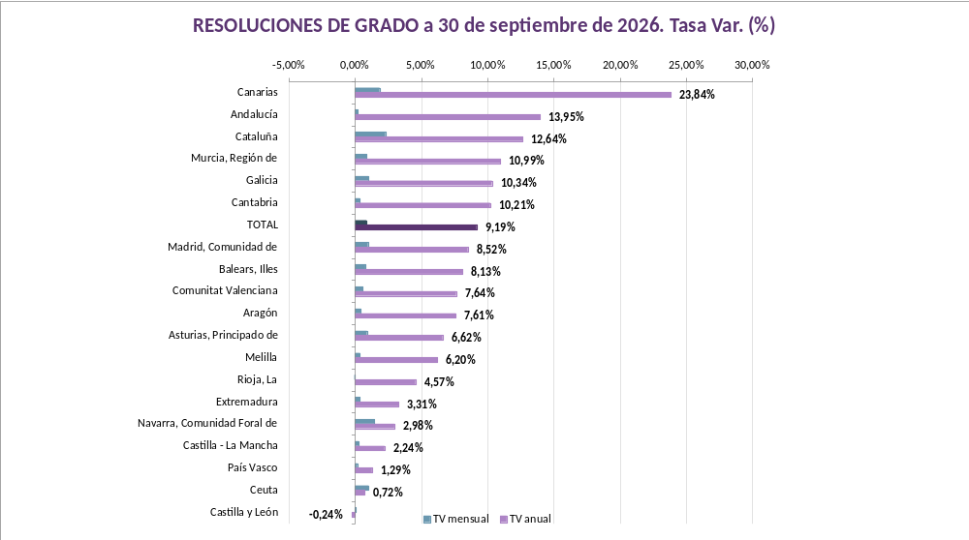
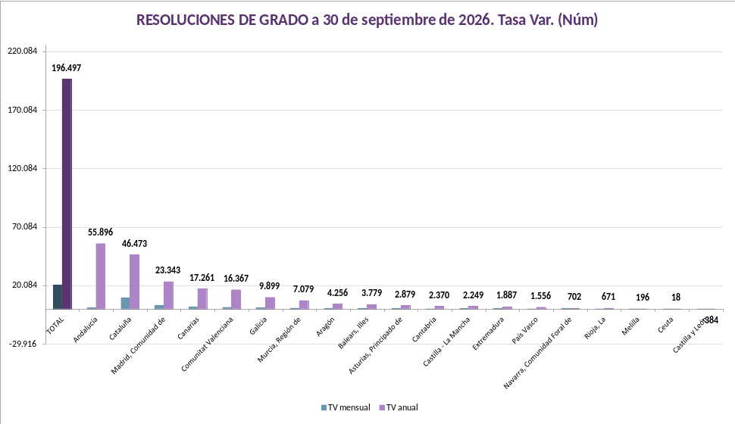

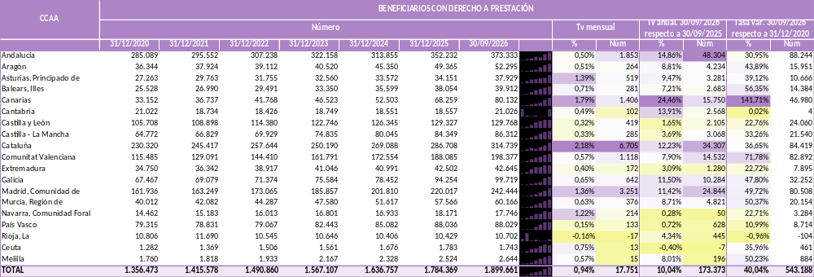

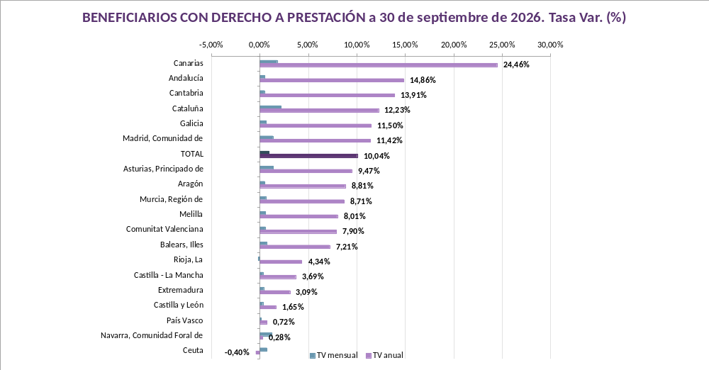
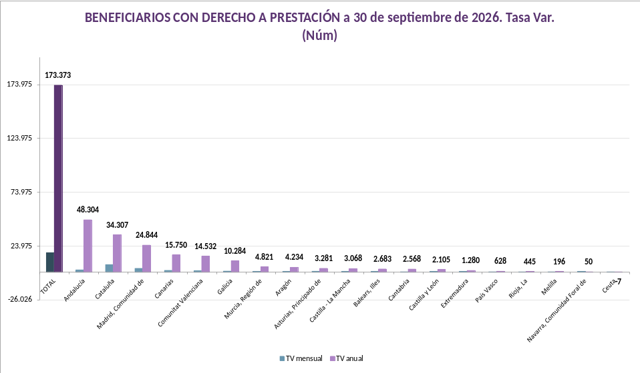

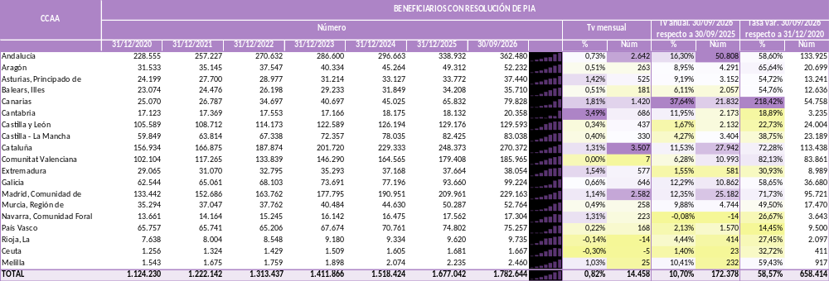

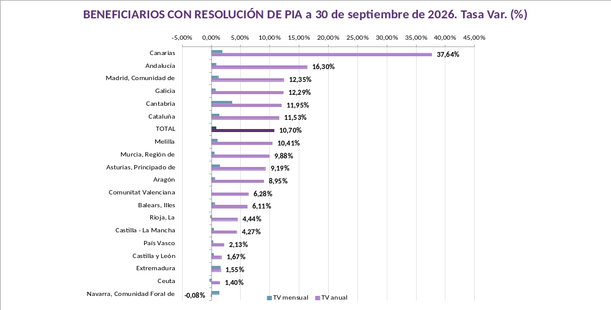
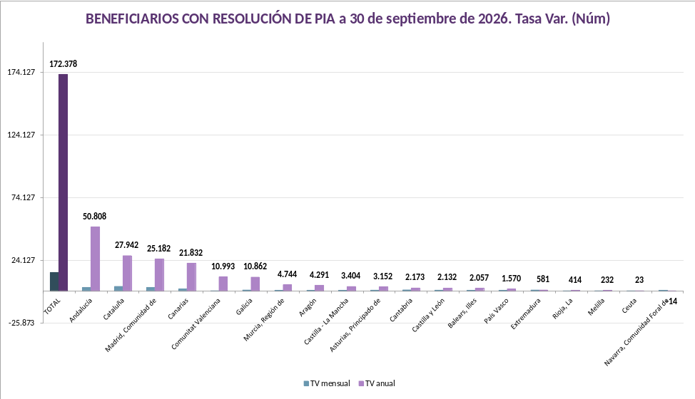

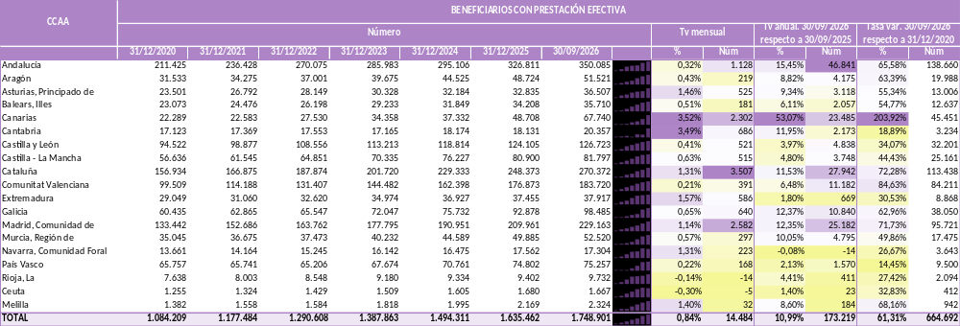

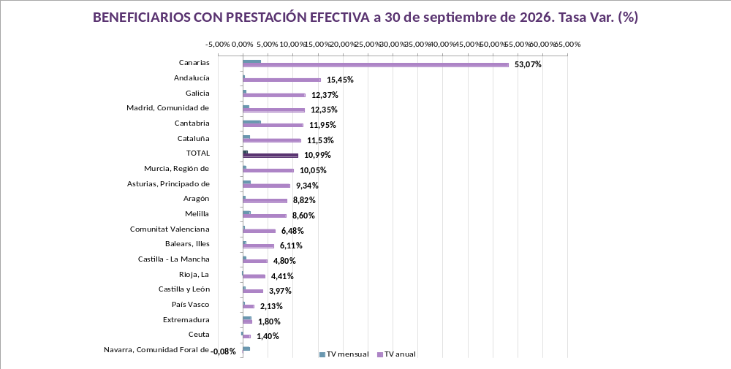
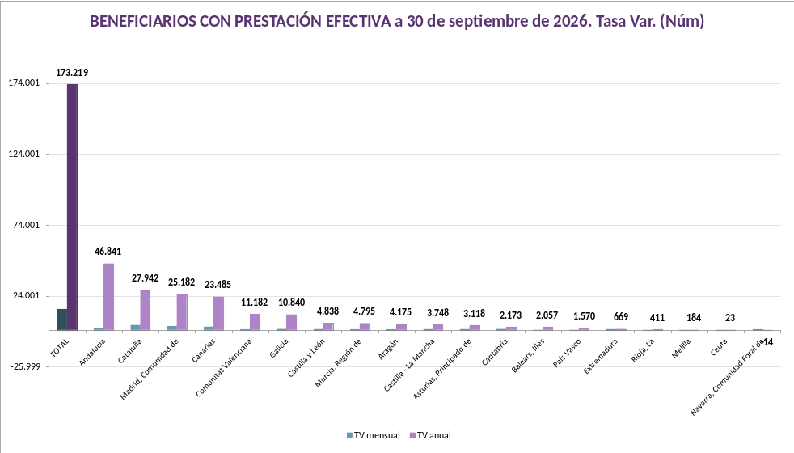

5
5

- Tiempos medios de resolución

5.1.- Tiempo medio de gestión de resolución en días
Para el cálculo del tiempo medio desde la Solicitud hasta la Resolución de Grado sólo se tienen en cuenta la primera Resolución de Grado de cada persona solicitante.
Para el cálculo del tiempo medio desde la Solicitud hasta la Resolución de Prestación y desde la Resolución de Grado hasta la Resolución de Prestación sólo se tiene en cuenta la primera Resolución de Prestación de cada persona solicitante.
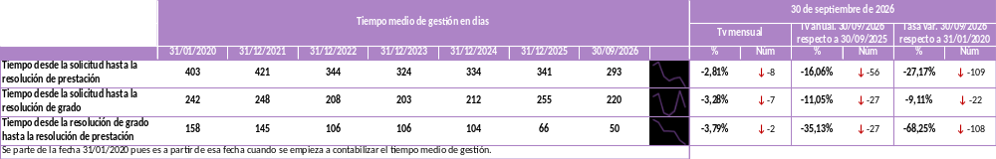

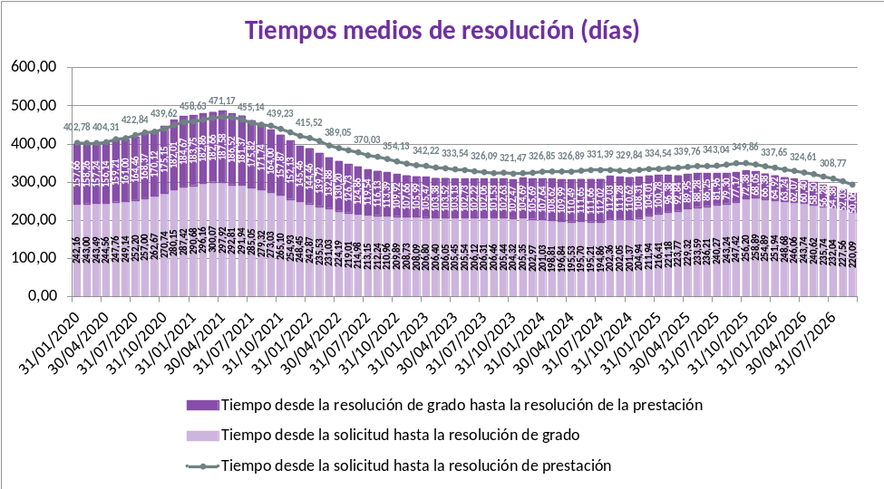
5.2.- Tiempo medio de gestión desde la solicitud hasta la resolución de grado, en días, por CCAA.
Para el cálculo del tiempo medio desde la Solicitud hasta la Resolución de Grado sólo se tienen en cuenta la primera Resolución de Grado de cada persona solicitante.
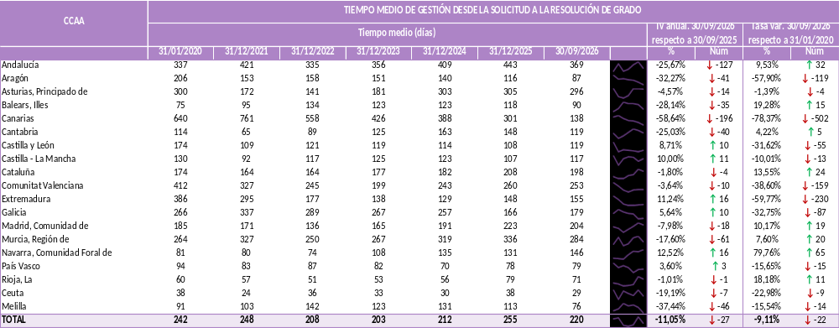

5.3.- Tiempo medio de la gestión desde la resolución de grado hasta la resolución de prestación, en días, por CCAA.
Para el cálculo del tiempo medio desde la Resolución de Grado hasta la Resolución de Prestación sólo se tiene en cuenta la primera Resolución de Prestación de cada persona solicitante.
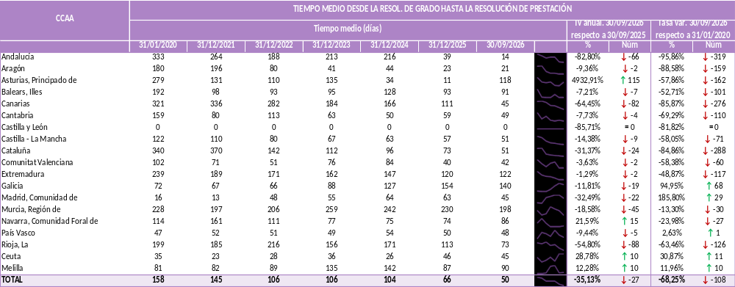

5.4.- Tiempo medio de gestión desde la solicitud hasta la resolución de prestación, en días, por CCAA.
Para el cálculo del tiempo medio desde la Solicitud hasta la Resolución de Prestación sólo se tiene en cuenta la primera Resolución de Prestación de cada persona solicitante.
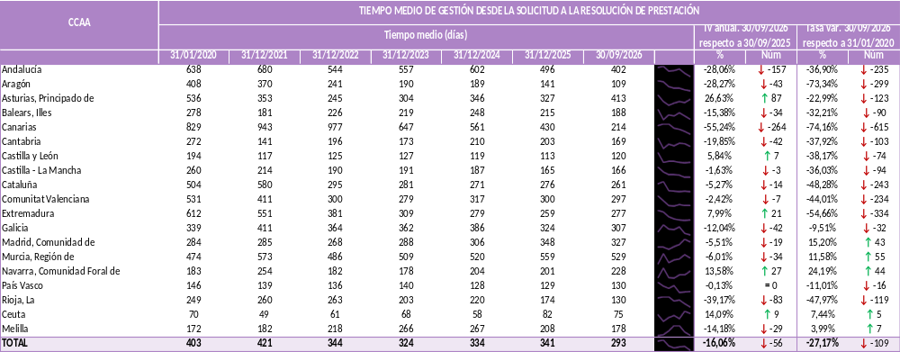

6
- Situación de la lista de espera a nivel nacional

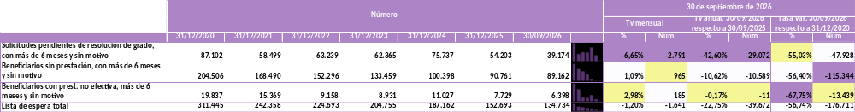

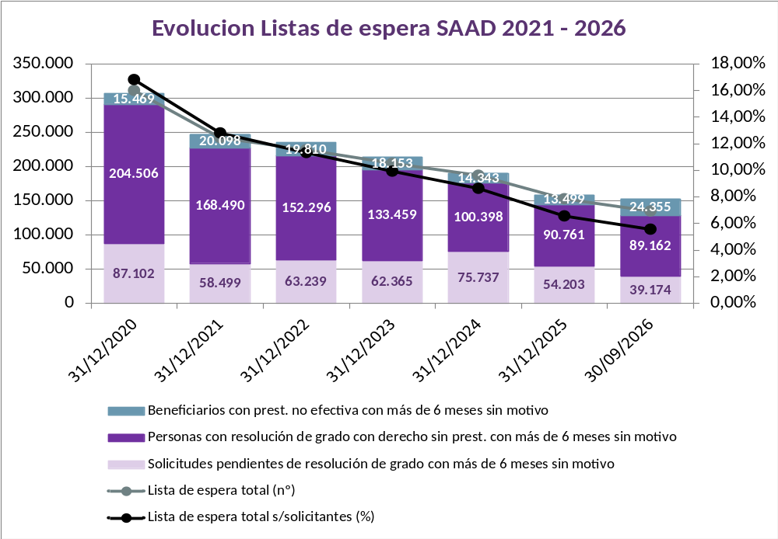

7
- Situación de la lista de espera por Comunidad Autónoma

7.1.- Solicitudes sin resolución de grado con más de 6 meses de antigüedad y sin motivo de exclusión.
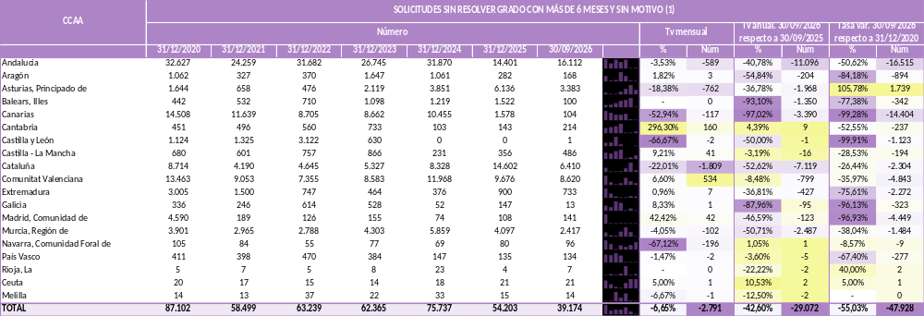

7.2.- Beneficiarios sin prestación con más de 6 meses de antigüedad y sin motivo de exclusión.
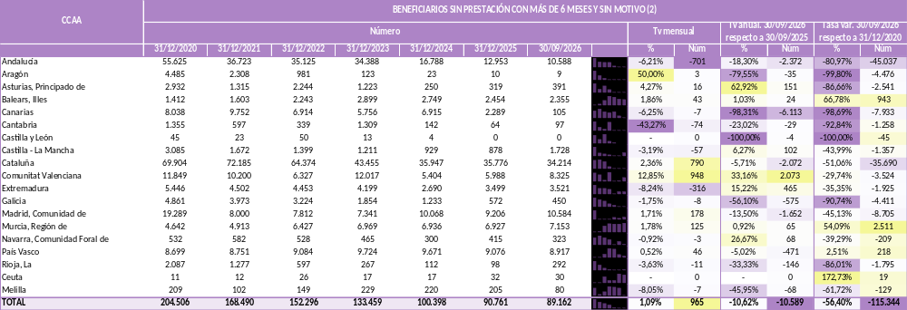

7.3.- Beneficiarios con prestación no efectiva con más de 6 meses de antigüedad y sin motivo de exclusión.
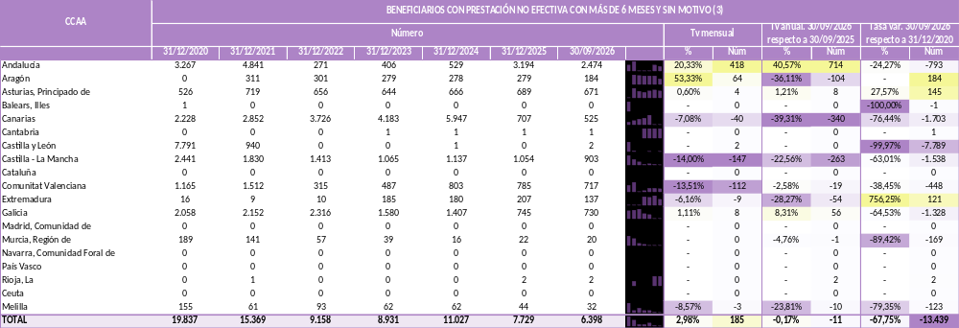

7.4.- Lista de espera total:
- Solicitudes sin resolución de grado con más de 6 meses de antigüedad y sin motivo de exclusión
- Beneficiarios sin prestación con más de 6 meses de antigüedad y sin motivo de exclusión
- Beneficiarios con prestación no efectiva con más de 6 meses de antigüedad y sin motivo de exclusión
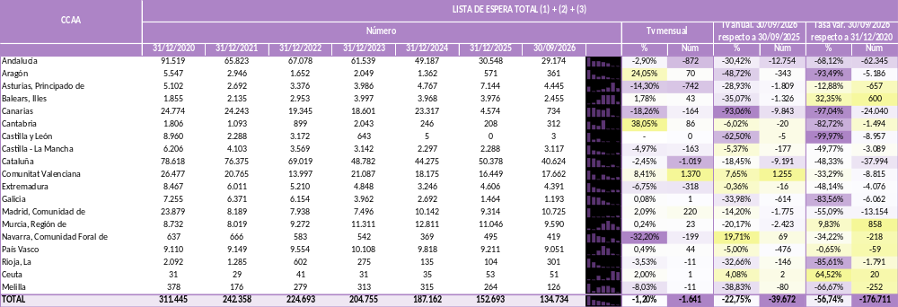



www.imserso.es

